EESTI JUDOLIIDU DAN-EKSAMI
protokoll nr.33
30.aprill 2017.a. Vinnis

Vastavalt kalenderplaanile toimus EJL DAN-kolleegiumi korraline DAN-eksam 30.aprillil 2017 aastal Vinni Spordikompleksis (Sõpruse 16, Vinni alevik)) Baruto dojos. Eksami aitas läbi viia Spordiklubi Sakura. 18-st taotluse esitanud judokast ilmus eksamile 16. Eksami sooritasid täies ulatuses 14.
- Eksamile ei jõudnud: 1.kyu taotlejad Mark Altosar ja Nikolai Postulenko (mõlemad Budolinn),
Puudumise põhjusest nad ette ei teatanud
Eksamikomisjon koosseisus: Tõnu Lume (7.DAN), Riho Rannikmaa (6.DAN), Dmitri Budõlin (5.DAN) Jevgeni Tsiklini (5.DAN), Toni Eylandt (4.DAN) ja Jüri Salupere (3.DAN) omistas eksamitulemuste põhjal vööastmed järgmistele judokatele:
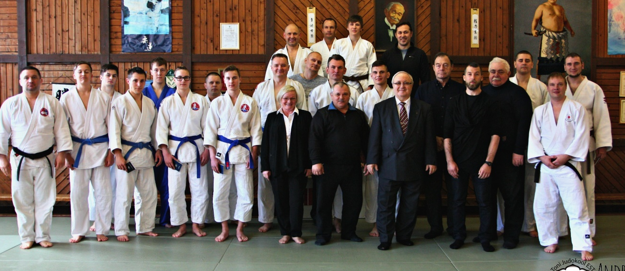B
I kyu TEST WAZA KOOND
- KASEPUU, Raivo 19.06.1969 5983 Mikata 20p 5 5 5
- MALTSEV, Rain 12.01.1994 5984 Mikata 19p 5- 5- 5-
- TKATŠENKO, Jevgeni 17.08.2000 4727 Budolinn 20p 5 4 4+
- TKATŠENKO, Vladimir 17.08.2000 4728 Budolinn 19p 5- 5 5
- TŠEBURAHHOV, Ilja 29.05.1999 4946 M-Dojo 19p 5- 5 5
Stever BARBO (Mikata) ei suutnud praktika (waza) eksamit nõuetekohaselt sooritada ja peab eksamit kordama sügisel.
I DAN
- KALM, Keio 28.12.1989 4838 Toni Judokool 19p 5- 4- 4
- PEREŽOGIN, Oleg 27.04.1975 5078 M-Dojo 17,5p 4 4+ 4
- POPOV. Jakov 03.08.1999 5871 Budolinn 20p 5 5- 5
MÄRKUS: Jakov Popovi I DAN hakkab kehtima alates 2017 aasta oktoobrist.
II DAN
- BORODOVITSIN, Valeri 14.02.1973 5535 Budolinn 20p 5 4+ 5
III DAN
- RITSNJAK, Gennadi 12.01.1974 5165 Dvigatel 20p 5 5- 5
- KOLOTOVSKI, Mark 21.04.1974 5168 Budolinn 17p 4 4 4
- KULIKOV, Vladimir 29.03.1968 61 Dvigatel 17p 4 invaliid
MÄRKUS: Ritsnjaki ja Kolotovski III DAN hakkab kehtima alates 30.04.2018
Kulikovile omistati teenete II DAN EJL 35 aastapäeva puhul 2003 aastal
IV DAN
- GORDIEJNKO Konstantin (02.05.1955), omistati IV DAN tema pikaajalise ja kestva töö eest Eesti judo arendamisel (III DAN 11.12.2005). Gordijenko IV DAN hakkab kehtima alates hetkest, mil ta muretseb endale EJL-i judopassi.
Eksam möödus töises ja judo vaimule vastavas õhkkonnas. Judokad olid eksamiks korralikult ette valmistunud kuid eriliselt väljapaistvaid etteasteid ei olnud.

Riho Rannikmaa
EJL DAN-kolleegiumi esimees

